Курсовая работа

Интеллектуальная Система
«Экзаминатор»

Студент 442 гр. Кирилл Сорокин

Математико-Механический факультет СПбГУ, 2005г.

Содержание:
- Введение…………………………………………………………………………………1
2. Архитектура и описание приложения…………………………………………………. 1
3. Описание основных компонент приложения…………………………………………. 2
4. Возможные расширения функциональности…………………………………………. 5
5. Требование к системе и список литературы………………………………………….. 6
6. Приложение I – список поддержанных тригонометрических функций...... ………... 7
7. Приложение II – Исходный код prolog-базы и описания предикатов.
8. Приложение III – Исходный код синтаксического анализатора.

1. Введение.
Предметом данной работы является попытка создать приложение, которое являлось бы своего рода экзаменатором, т.е. пользователь (студент или школьник) получал бы некоторую задачу, предъявлял решение, а приложение было бы способно «самостоятельно» (т.е. без помощи каких либо заготовленных заранее таблиц) получить правильное решение, руководствуясь входными параметрами, описанными в задаче, и сравнить его с ответом, представленным экзаменуемым.
Такого рода приложение может быть построено на основе так называемой базы знаний (knowledge base), а для получения оценки можно руководствоваться многозначными логиками, например – Поста или Лукосевича.
Вообще говоря, базы знаний получают все большее распространение и переходят из раздела экспериментальных проектов в сферу коммерческих пользовательских приложений. Особенно часто встречаются основанные на Prolog’е трех или более компонентные распределенные системы, как правило, они включают в себя пользовательский интерфейс, прослойку на сервере, отвечающую за сетевое функционирование, компонент формирования запросов и собственно базу, причем сферы применение подобных систем - совершенно разнообразны.
В нашем случае, в качестве базы знаний, используется модуль, написанный на языке Turbo Prolog 2.0. А многозначные логики (в данном случае – четырехзначные, Поста, в соответствие с традиционной системой оценок) применяются как для оценки решений “простых” задач, решение которых, описываются одним выражением, так и для задач, в которых ответ представляется в виде некоторой цепочки выражений.
В рассматриваемом приложении реализована база знаний, работающая с основными тригонометрическими тождествами. Далее мы опишем схему работы и основные компоненты приложения.

2. Архитектура и описание приложения.
Данное приложение состоит из трех основных компонент:
- Менеджер деревьев.
- База знаний.
- Собственно экзаменатор.
Для проведения экзамена, прежде всего, необходимо его дерево при помощи «Менеджера Деревьев». Дерево экзамена – документ в формате xml, в каждом узле дерева содержится следующая информация: номер узла, ссылки на четырех потомков (программа выбирает следующий вопрос в зависимости от оценки полученной за текущий), строки входных и выходных параметров базы знаний и собственно задача. В случае если ответом к задаче является последовательность нескольких выражений, необходимо выставить соответствующий флажок при создании элемента дерева. Также, узел может являться листом, т.е. при достижении этого узла экзамен завершается и программа выдает результирующую оценку за экзамен. Чтоб обозначить элемент дерева как «финальный» необходимо также выставить соответствующий флаг, при этом поля, описывающие потомков становятся недоступными для редактирования и пользователю предоставляется возможность указать оценку. Может показаться что этот, «неавтоматический» подход не совсем удобен, однако это помогает отразить специфику задач и традиционное поведение преподавателя: «Ну, если вы не знаете даже этого, то я могу вам поставить только удовлетворительно… ».
Затем, необходимо запустить приложение «Экзаминатор», которое автоматически подключит нужное xml-дерево и перед пользователем появиться первый вопрос, при нажатии кнопки “Next” программа обращается к prolog-базе, сравнивает полученный ответ с введенным пользователем, выставляет оценку и загружает следующий узел дерева.

3. Описание основных компонент приложения.

3.1 Менеджер деревьев ( С# ).
- Описание пользовательского интерфейса. Интерфейс данной компоненты предоставляет возможности задания параметров, описанных выше, причем входные и выходные параметры задаются последовательно без пробелов, разделяются знаком «;» (в конце списка этого знака не требуется). Входных параметров может быть несколько, а выходной, значение которого вычисляется в ходе работы prolog-базы – один. Как сказано выше, мы рассматриваем систему тригонометрических тождеств, поэтому наша prolog-база воспринимает следующий список параметров – sin, cos, tg, ctg, sin2, cos2, tg2, ctg2 (значения двойных углы), sinp2, cosp2, tgp2, ctgp2 (квадраты значений углов).

Интерфейс приложения «Менеджер деревьев»
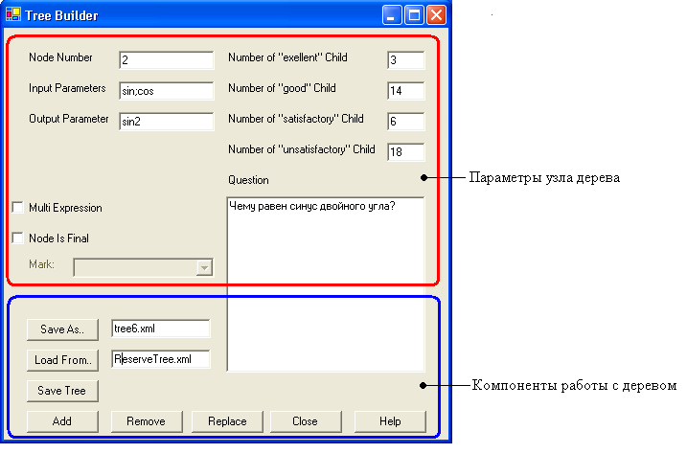

Также данный компонент приложение позволяет:
- Добавлять узлы к дереву.
- Удалять узлы.
- Замещать имеющийся узел с данным номером вновь введенным.
- Загружать дерево, хранящееся в указанном xml файле.
- Сохранять дерево в текущий или указанный xml файл.

    - О Механизме XML – Сериализации. Сохранение дерева в файл осуществляется посредством XML – Сериализации. Т.е., по сути, рассматриваемое дерево является списком объектов класса ExamTree со следующим описанием:

public class Tree Item
{
private int m_iNumber;
private int m_iExChild;
private int m_iGoodChild;
private int m_iSatChild;
private int m_iUnsatChild;
private string strQuestionItem;
private string strInput;
private string strOutput;
private bool m_bMultiExpr;
private Mark m_cMark;
private int m_iNextChild;
}
Вызываем метод пространства имен System.Xml для объекта класса мы получаем нужный нам xml документ, что намного удобнее традиционной двоичной сериализации, т.к. восстановление объекта столь же просто, как и его сохранение на диск.
В следующей версии Менеджера Деревьев планируется поддержать:
    - Непосредственное редактирование узлов дерева (а не только замену).
    - Проверку дерева на «замкнутость» (отсутствие ссылок на несуществующие узлы).
    - Возможность получить информацию из базы знаний по введенным параметрам.
    - Возможность объединения нескольких деревьев.
3.2 Экзаминатор (Основной компонент) ( С# ).
Работа этого компонента начинается с загрузки дерева экзамена (по умолчанию файл – tree.xml,
в следующей версии планируется поддержка выбора файла дерева. Файл должен храниться в одной папке вместе с исполняемым файлом приложения ). Затем пользователю предлагается первая задача. Выражения, вводимые пользователем должны строго соответствовать следующим правилам, иначе корректный синтаксический анализ будет невозможен. Правила ввода:
- Поддерживаются пять операций - +, -, *, /, sqrt – квадратный корень.
- Каждая операция должна быть заключена в скобки (кроме sqrt – префиксный).
- Каждый знак операции должен быть обрамлен пробелами (кроме sqrt).
- Пробел между скобкой и операндом не требуется.
- Операнды не должны заключаться в скобки (кроме операндов sqrt).
- Знак равенства должен быть обрамлен пробелами.
- Операнды должны соответствовать шаблонам операндов prolog-базы (кроме операндов в квадрате для удобства пользователей обозначение p2 заменено на ^2).
- Выражения в последовательностях должны разделяться знаком «;». В конце последовательности также должен стоять этот знак.

Интерфейс приложения «Экзаминатор»
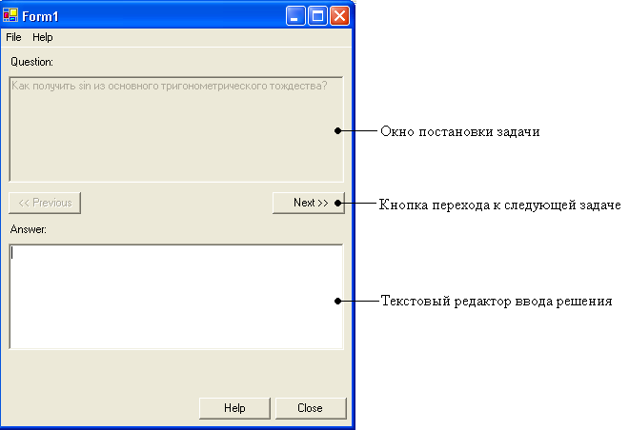
После того как пользователем был введен ответ, приложение проверяет, не является ли решение поставленной задачи последовательностью выражений и, если нет, начинает работы синтаксический анализатор. Вначале анализатор передает входные параметры базе знаний (заданий входных параметров осуществляется через текстовый файл buffin.txt, который должен храниться, как и исполняемый файл базы знаний trigbase.exe в одной папке с исполняемым файлом приложения). Затем, посредством функций WinApi, запускается исполняемый файл базы знаний, результатом работы которой является последовательность выражений, хранящаяся в файле buffout.txt (в той же папке). Т.к. выражение, возвращаемое базой, имеет специфический формат (ex: ctg2 = divd(subt(symb("ctgp2"),flot(1)),mult(flot(2),symb("ctg"))); ),
анализатору необходимо преобразовать его в инфиксную форму ctg2 = ((ctg^2 – 1) / (2 * ctg)).
Это преобразование удобно, т.к. пользователь вводит решение в той же форме. Затем анализатор строит бинарные деревья для пользовательского выражения и выражения, полученного из базы.
На этапе построения дерева проверяется правильность расстановки скобок и пробелов и в случае ошибок – восстановление правильного выражения, т.к. это необходимо для корректного построения дерева. Затем начинается непосредственно анализ со следующими правилами понижение оценки:
- Пропущена скобка или пробел – минус балл.
- Неверный оператор или операнд – минус два балла.
- В остальных случаях оценка – «неудовлетворительно».
Под неверным операндом подразумевается замена функции на «ко»-функцию (sin <-> cos,
tg2 <-> ctg2 ) ошибка, связанная со степенью функции ( cos^2 <-> sin^2 ). Под неверной операций пордразумеваются ошибки ( “+” <-> “-“, “*” <-> “/” ).
В случае анализа последовательности выражений, приложение разбивает его на отдельный выражения и для каждого из них вызывается анализатор, причем для получения результирующей оценки вводиться недружелюбное по отношению к студенту правило:
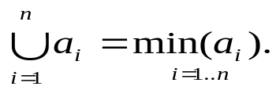
При достижении листа дерева приложение выдает оценку, а кнопка «Next» деактивируется.
В следующей версии «Экзаменатора» планируется добавить возможности:
- Возвращения к предыдущим вопросам (кнопка «Previous»).
- Возможность получить текущую оценку (при этом блокировать кнопку «Next»).
- Поддержка более «интеллектуального» синтаксического анализатора, поддерживающего различные варианты ввода решений и более тонкий их анализ.
3.3 База знаний (Turbo Prolog 2.0).
Первоначально автор планировал разрабатывать приложение на языке Visual Prolog 6.1, что позволило бы избежать проблем при взаимодействии между Prolog и .Net компонентами, однако, по мнению автора, несмотря на то, что в Visual Prolog как и в Turbo Prolog реализованы механизмы отката и логический аппарат поиска решений, попытки создателей концептуально приблизить VP среду к Visual C++ (библиотеки классов, заголовки и имплементации и.т.д.) нарушают парадигму логического программирования. Поэтому в качестве средства разработки и был выбран несколько устаревший язык Turbo Prolog 2.0.
Работа базы знаний начинается с чтения строки входных параметров (buffin.txt) вида sin;cos;sin2#, где последний параметр является целью работы модуля. Эта строка преобразуется во входной массив string* и цель – типа string. После обнаружения символа «#», конца строки параметров, модуль записывает имеющиеся входные параметры в динамическую базу данных входные параметры, затем начинается поиск цели. Логический модуль основан на идеях, описанных в [1]. Из нововведений можно указать внутреннюю базу данных, в которой хранится информация, не входящая непосредственно в текст решения и механизмы взаимодействия с С# компонентами. После нахождения решения, вся информация «внешней» базы преобразуется в строку и направляется на выход.
В следующей версии базы знаний планируется поддержать:
- Возможность подстановки в рассматриваемое выражение уже имеющихся в базе символов.
- Возможность «направленного» поиска решений, при котором модуль ищет не первое попавшееся решение, а решение, содержащее вхождение указанных функций.

4. Возможные расширения функциональности.
Основным недостатком представленного приложения является то, что большинство компонент жестко реализованы на уровне программного кода, т.е. все анализаторы, преобразователи строк, деревья выражений жестко привязана к рассматриваемой научной области (в данном случае - тригонометрия). Любые попытки применить программу в других областях приведут к проблемам, связанным с написанием большого количества .Net и Prolog - кода. Решение этой проблемы не совсем тривиально, а именно необходимы:
- Во второй версии:
- Разработка шаблонов выражений, которые, будучи реализованными, в формате xml могут использоваться для построения анализатора и дерева выражений.
- Разработка шаблона базы знаний.
- Разработка механизма работы Prolog – приложений с xml.
- В третьей версии:
- Использование внешних API существующих математических программ ( Mathematica, Mapple и др. ).

5. Требование к системе и список литературы
- Приложение реализовано с использованием платформ разработки Visual Studio. Net и Turbo Prolog 2.0.
- Для работы необходим компьютер с операционной системой Win XP (Win 2000) с .Net Framework
- Список использованной литературы:
  - Интеллектуальное программирование. Турбо Пролог и Рефал-5 на персональных компьютерах И.О. Бабаев, М.А Герасимов, Н.К. Косовский. И.П. Соловьев. СПБГУ, 1992.
  - Логики конечнозначных предикатов на основе неравенств, Н.К. Косовский,
А.В. Тишков, СПбГУ, 2000.
  - Программирование на .Net C#, Р. Троелсон.
  - Turbo Prolog Help System.
  - MSDN 2005.

Приложение I.
Список поддержанных тригонометрических тождеств.

- 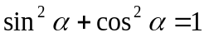.

- 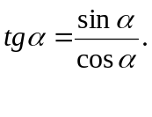
- 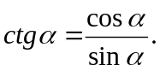
- 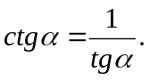
- 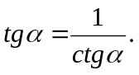

- 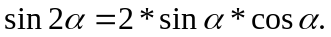

- 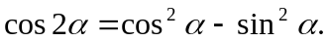

- 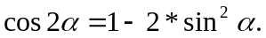

- 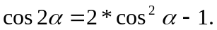

- 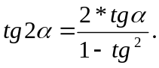
- 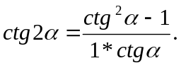
Все функции рассматриваются на аргументах от 0 до 

